Formação

De Instrutores

Happy Yoga

Crianças 50h

FICHA DE INSCRIÇÃO

Nome |
Data de Nascimento|
Email |
Telemóvel |
Profissão |
Nif | __________________________________________________
Doenças |

Fracturas |

Medicação |
__________________________________________________
Prática de Yoga
Sim Desde quando?
Professor(a) |
Método |
Local|
Não Qual o teu nível de conhecimentos (0a10)?
Prática de outras técnicas meditativas |
Prática de desporto |
__________________________________________________
Descreve-te como pessoa…

Qual a tua motivação para fazeres este curso?

Qual o teu maior sonho, após a realização deste curso?

__________________________________________________________________
Certificado Dgert | Sim Não Factura com Contribuinte | Não
__________________________________________________________________
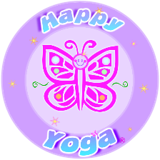
www.happyoga.weebly.com

